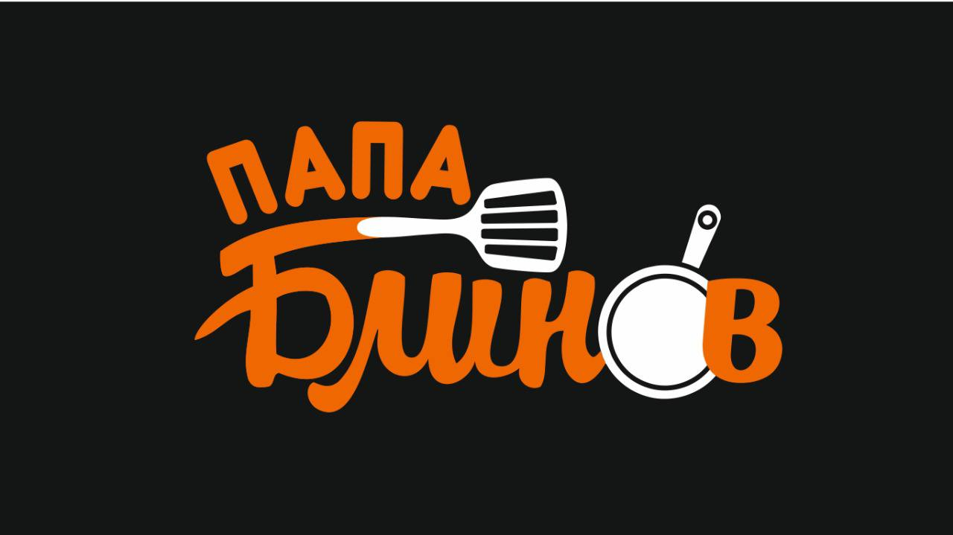

**Стандарты внешнего вида персонала кафе «Папа Блинов».**

**_____________________________________________________________**

**Весь персонал должен выглядеть опрятно!**

1. Чистая отглаженная форма
2. Чистота рук. Ногти коротко подстрижены, без грязи под ногтями.
3. На руках не должно быть никаких ран.
4. Запрещаются любые украшения кроме обручального кольца без камней и небольших сережек для девушек.
5. Волосы под головным убором, если волосы длинные, то они обязательно собраны в хвост или косу.
6. Обязательное наличие бейджа
7. Фирменная футболка/кофта, фартук и кепка
8. Брюки или джинсы закрытого типа нейтрального серого или черного цвета
9. Обувь обязательно закрытого типа нейтрального серого или черного цвета

**Перчатки:**

1. Прием заказа, расчет и работа с кассой осуществляется без перчаток
2. Выдача заказа, в том числе напитков осуществляется в целлофановых перчатках.
3. Приготовление блюд осуществляется в виниловых перчатках